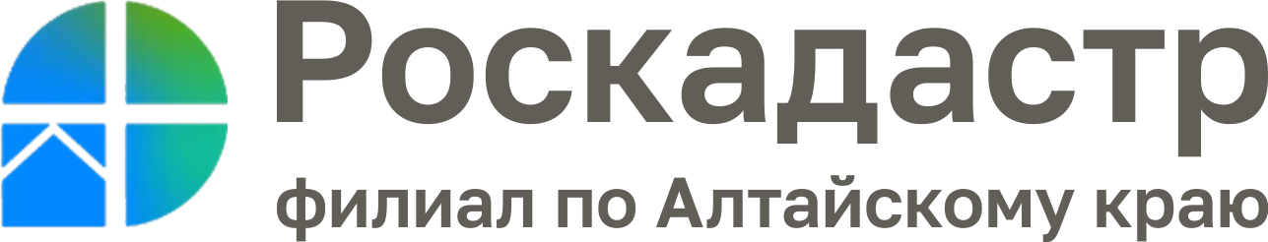

ПРЕСС-РЕЛИЗ

Эксперты отвечают на вопросы об электронных сервисах Росреестра

Сегодня получать информацию и управлять своей недвижимостью можно не выходя из дома, используя электронные приложения в сети интернет. Эксперты публично-правовой компании «Роскадастр» (ППК «Роскадастр») отвечают на популярные вопросы жителей Алтайского края об электронных сервисах Росреестра.

Андрей Долгих: Какие сведения можно получить, используя онлайн-сервис Публичная кадастровая карта (ПКК)?
Значительная часть сведений, внесенных в государственный кадастр недвижимости, согласно действующему законодательству, общедоступна. Это позволяет получать их любому заинтересованному лицу. Один из самых простых способов получить такие сведения - воспользоваться сервисом портала Росреестра «Публичная кадастровая карта». Данный ресурс в режиме онлайн предоставляет информацию об объектах недвижимости на всей территории Российской Федерации. Информация представлена на карте в графическом и текстовом виде. С помощью ПКК можно узнать сведения о границах объектов недвижимости, населенных пунктов, муниципальных образований, территориальных зон, зон с особыми условиями использования территорий, территорий объектов культурного наследия, кадастровый номер, местоположение (адрес), размеры и площадь, кадастровую стоимость, форму собственности, дату постановки на кадастровый учет и иные общедоступные сведения, внесенные в Единый государственный реестр недвижимости (ЕГРН). Электронный ресурс оснащен слоем «Картографическая основа», отображающим объекты на цифровых ортофотопланах.
Возможности кадастровой карты позволяют осуществлять пространственный поиск объектов, внесенных в ЕГРН, производить с помощью инструментов карты измерение длины линий, добавлять пользовательские объекты на копии участка карты, определять площадь и координаты заданного пользователем полигона, координаты указанных на карте точек в географической системе координат WGS84.
Пользователи Публичной кадастровой карты могут добавлять в избранное результаты поиска, формировать ссылки на них, делиться ими в социальных сетях, отправлять по электронной почте, распечатывать выделенный фрагмент карты.
«Публичная кадастровая карта остается одним из самых популярных и доступных информационных сервисов. С его помощью можно просмотреть необходимые данные о земельных участках и объектах недвижимости на территории всей России. Однако стоит обратить внимание, что сведения, полученные с помощью сервиса не могут быть использованы в качестве официального документа. Это справочная информация. В случае необходимости получить официальный документ - необходимо заказать выписку из ЕГРН», отметил заместитель директора филиала ППК «Роскадастр» по Алтайскому краю Игорь Штайнепрайс.

Материал подготовлен филиалом ППК «Роскадастр» по Алтайскому краю
Контакты для СМИ:адрес электронной почты: press@22.kadastr.ru.
Официальная страница в соц. сети: https://vk.com/kadastr22
адрес электронной почты: press@22.kadastr.ru

